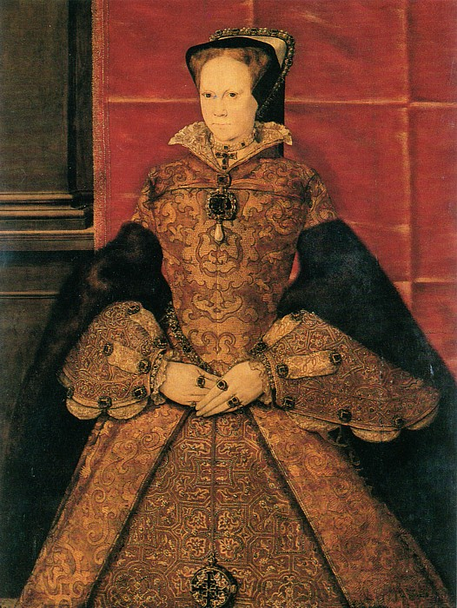1. Afbeelding: Gerhards erste Abb.

Afbeelding 1: Gerhards zweite Abb.

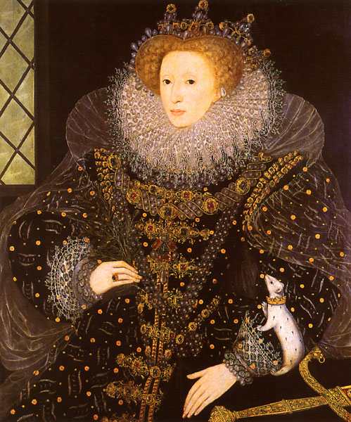Illustratie 2: Gerhards dritte Abb.

